САБАҚ ЖОСПАРЫ: 23 «Бекітемін»
Оқу ісінің меңгерушісі «_____________»
« ____ » ______ 2018ж.

Мектеп: Т.Шанов атындағы орта мектебі | Мұғалімнің есімі: Коблашева Ж.К.
Пән аты: Информатика | Сынып: 11
Қатысқандар саны: 6 оқушы | Қатыспағандар саны:
Сабақ тақырыбы: | html-негіздері. Тэгтер, атрибуттар
Жалпы мақсат: | Оқушыларға HTML негіздерін, тэгтер мен атрибуттарды қолдануды үйрету, мәтіндермен жұмыс жасауды үйрету,
Сабақтың мақсаттары | Тақырыптың мазмұнын аша отырып ,тапсырмаларды қатесіз орындауға жаттықтығады. ой-өрісі, есте сақтау қабілеттері дамиды
Күтілентін нәтижесі: | Оқушылар сыни тұрғыдан ойлап жұмыс жасауға үйрен отырып жағдайлармен танысады.
Негізгі идеялар: | Тақырыпты түсініп оқи білуге баулу. Тілін, сөздік қорларын дамыту
Сабақта қолданылатын материалдар: | Қобдиша,асықтар, микрофон, слайд, АКТ, оқулық, таратпа материалдар, көңілкүй таяқшалары, өзін-өзі бағалау парақшасы.
Оқыту әдістері: | Шаттық шеңбері  Сұхбат  Ой шақыру  Ассоциация әдісі | - Топтық жұмыс  - Жұптық жұмыс  - Шығармашылық жұмыс
Тапсырмалар: | І. Үй тапсырмасын сұрау.  ІІ. Ой қозғау.  ІІІ. Мағынаны тану.  ІV. Топтық жұмыс.  V. Шығармашылық тапсырма

Сабақтың өту кезеңдері | Тапсырмалар | Мұғалімнің іс-әрекеті | Оқушының іс-әрекеті
Ұйымдастыру кезеңі | «Шаттық шеңбері».  Оқушылар бір-біріне тілектерін айтуы.  Сыныпты «Құпия қобдиша» арқылы топқа бөлу. | Сынып оқушыларының зейінін сабаққа аудару. Психологиялық ахуал қалыптастыру. | Сынып оқушылары шаттық шеңберіне тұрады, бір-біріне жақсы тілектер айтады.  Оқушылар асық таңдау арқылы топқа бөлінеді.
Үй тапсырмасын тексеру | «Сұхбат» әдісі | Үйге берілген тапсырманы сұрақ-жауап арқылы диалогқа түсіру. | Мұғалім қойған сұрақтарға жауап беру.
Ой-қозғау | «Ой шақыру» әдісі бойынша көпір тапсырмасы сұралады. | Мұғалім жауаптарын тыңдайды, толықтырады. | Оқушылардың мұндағы мақсаты берілген сұрақтарға жауап беріп, әр топ сыни тұрғыдан ойлау арқылы жауап береді.
Мағынаны тану | Мазмұны сызбамен жұмыс. Әр топқа берілген тақырып бойынша мазмұнды сызба (постер) дайындау және қорғау тапсырмасы беріледі.  1-топ. Тегтер.  2-топ. Атрибуттар. | Жаңа сабақты меңгеру мақсатында жаңа ұғымдармен, материалдармен таныстыру, слайдтар көрсету арқылы мәліметтер беру.  Топпен орындалған тапсырманы тексеру. | Оқушылар мұндағы мақсаты – Берілген тапсырманы уақытылы орындау, сұрақтарға нақты жауап беру, тақтаға шығып тапсырманы қорғау .
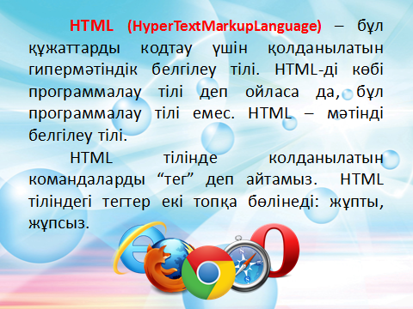

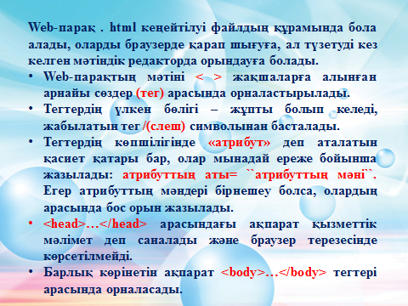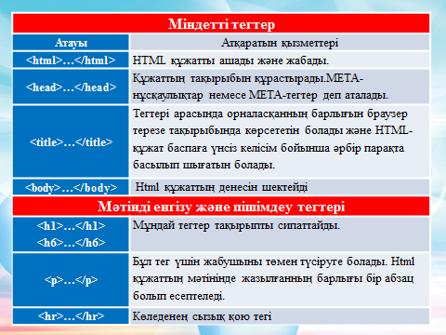

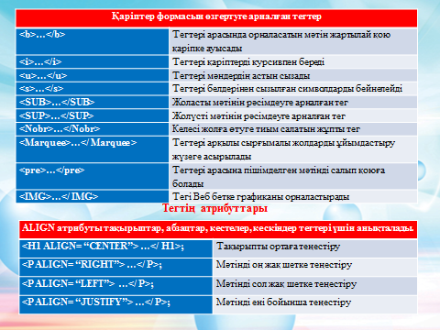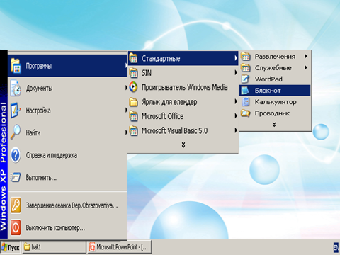

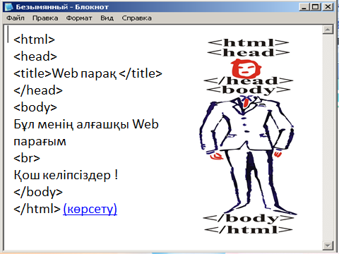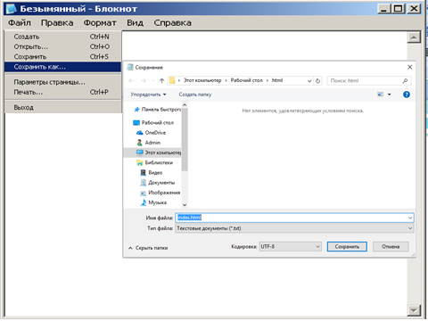

Топтық жұмыс. | Тәжірибелік тапсырма. | Мұғалім қиындылардан тұратын тапсыма береді. | Оқушылар қиындыларды орнына қою арқылы тапсырманы орындап шығады.
 | 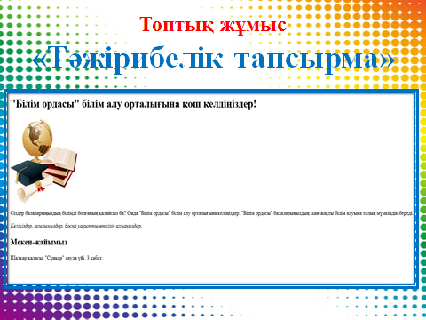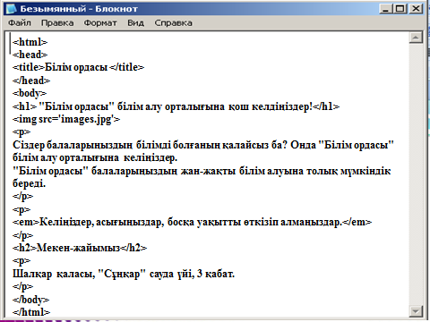
Сергіту сәті
Шығармашылық тапсырма | Ассоциация әдісі | «Жұпсыз» және «жұпты» тегтер | Тегтерді орындарына орналастырады
 | 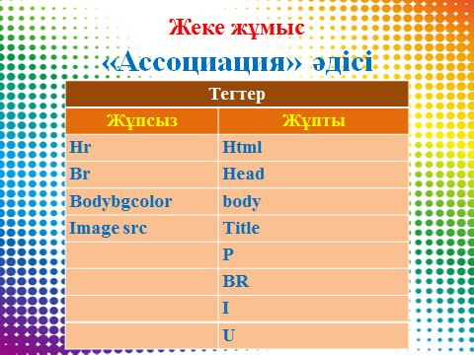
Қорытындылау | (сұрақ-жауап) (3 мин)  - Бұл сабақты мен қалай түсіндім?  - Білімді жетілдіруде не істеу керек?  - Алған білімнің не үшін қажет деп ойлайсыңдар?
Рефлексия | Оқушылар бүгінгі сабаққа деген ойларын стикерге жазып, тақтаға іледі (2 мин)  Табыс сатысы.  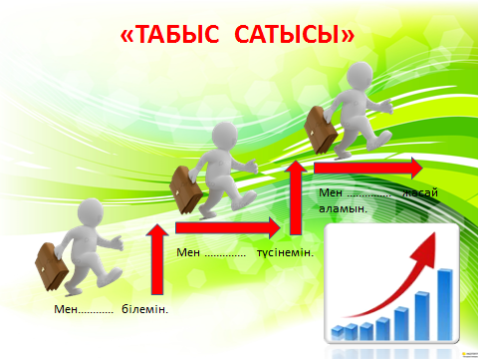
Бағалау, кері байланыс | Өзін-өзі бағалау (2 мин)  Таяқшалар , бағалау парақшалары  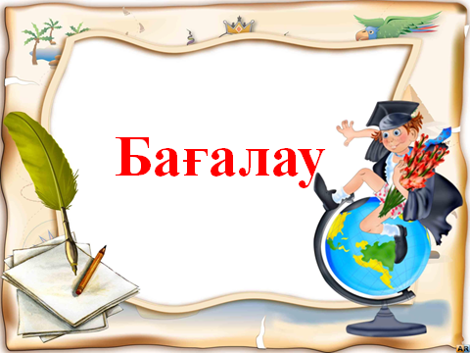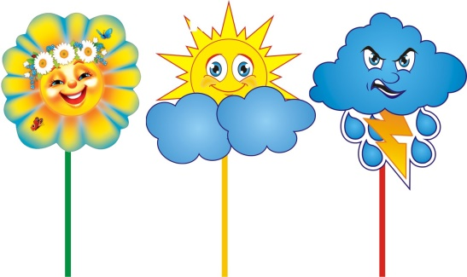  Оқушының аты-жөні_______________________________  Үй тапсырмасын тексеру Постер Тәжірибелік тапсырма Ассоциация әдісі Өзін-өзі бағалауы
Үйге тапсырма | html-негіздері. html арқылы шағын жоба жасау.

